Комплексна контрольна робота

з дисципліни «Основи web-технологій»

студента групи АК-17-02

Карпаша Олега Богдановича

Варіант № 10

9. Створіть web–сторінку з формою, що виглядатиме наступним чином:

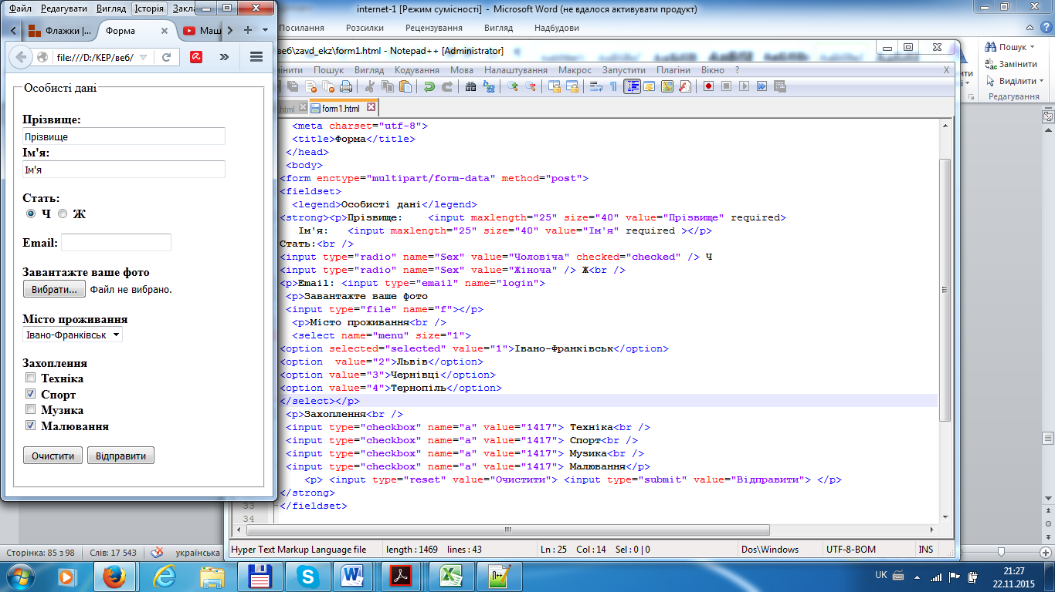

Виконная:

Код:

<!DOCTYPE HTML>

<html>

<head>

<meta charset="utf-8">

<title>KKR</title>

</head>

<body bgcolor = "blucgre">

<form>

<p><b>Особисті дані</b></p>

<div class="container">

<p><label for="pname"><b>Прізвище</b></label>

<input type="text" placeholder="Введіть прізвище" name="pname" required></p>

<p><label for="uname"><b>Ім'я</b></label>

<input type="text" placeholder="Введіть ім'я" name="uname" required></p>

<p><b>Стать:</b></p>

<p><input name="ch" type="radio" value="ch"> Ч

<input name="cj" type="radio" value="cj"> Ж</p>

<p><label for="email"><b>Email</b></label>

<input type="email" placeholder="Введіть пошту" name="email" required></p>

<p><b>Завантажте важе фото</b></p>

<p><input type="file" name="photo" multiple accept="image/\*,image/jpeg">

<b><p>Місто проживання:</p></b>

<select>

<option>Івано-Франківськ</option>

<option>Львів</option>

<option>Тернопіль</option>

</select>

<p>Ваші захоплення:</p>

<p><input type="checkbox" name="a" value="1"> Техніка</p>

<p><input type="checkbox" name="a" value="2"> Спорт</p>

<p><input type="checkbox" name="a" value="3"> Музика</p>

<p><input type="checkbox" name="a" value="4"> Малювання</p>

<p><input type="checkbox" name="a" value="5"> Комп'ютерний Геній</p>

<p><input type="submit" value="Отправити">

<input type="reset" value="Очистити"></p>

</div>

</form>

</body>

</html>

Скріншот виконаного завдання:

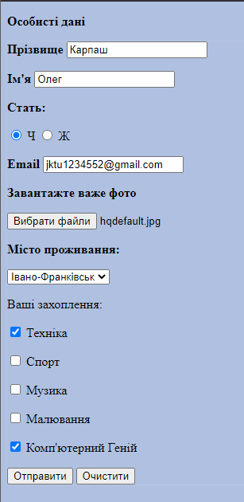

10. Створіть web–сторінку з використанням CSS, яка міститиме текст відформатований наступним чином:

Розглянемо 4 типи *контенту:*

* простий текст;
* WEB–стандарти;
* динамічні WEB-сторінки;
* формати, що потребують інших застосувань (програм) або модулів, що підключаються (плагінів).

*ПРОСТИЙ ТЕКСТ.* Коли файл з простим текстом зустрічається в Інтернет, браузер просто виводить його як є, без якої-небудь додаткової обробки.

*СТАНДАРТИ WEB.* Базовими будівельними блоками Всесвітньої павутини WWW є три основних WEB–стандарти — HTML (або XHTML), CSS і JavaScrіpt.

*ДИНАМІЧНІ WEB-СТОРІНКИ.* .php, .asp, .aspx, .jsp або яке-небудь інше розширення – все це приклади динамічних WEB–технологій, які можуть використовуватися для створення WEB–сторінок, що мають динамічні розділи

*ФОРМАТИ ІНШИХ ДОДАТКІВ АБО МОДУЛІВ, ЩО ПІДКЛЮЧАЮТЬСЯ (ПЛАГІНІВ)* використовують для інтерпретації й виводу певних технології, для яких потрібно підключити, файл що буде або завантажений у комп'ютер, або відкритий за допомогою необхідного плагіна, якщо він встановлений у браузері.

Виконання:

Код:

<!DOCTYPE HTML>

<html>

<head>

<meta charset="utf-8">

<title>KKR</title>

<style type="text/css">

ggh {

text-transform: uppercase;

}

</style>

</head>

<body bgcolor = "blucgre">

<p><span style="background-color: red;"><b><ggh><i>Простий текст.</i></ggh></b></span> Коли файл з простим текстом зустрічається в Інтернет, браузер просто виводить його як є, без якої-небудь додаткової обробки. </p>

<p><span style="background-color: purple;"><b><ggh><i>Стандарти WEB.</i></ggh></b></span> Базовими будівельними блоками Всесвітньої павутини WWW є три основних WEB–стандарти — HTML (або XHTML), CSS і JavaScrіpt.</p>

<p><span style="background-color: aqua;"><b><ggh><i>Динамічні WEB-сторінки.</i></ggh></b></span> .php, .asp, .aspx, .jsp або яке-небудь інше розширення – все це приклади динамічних WEB–технологій, які можуть використовуватися для створення WEB–сторінок, що мають динамічні розділи. </p>

<p><b><ggh><i>формати інших додатків або модулів,що підключаються (плагінів)</i></ggh></b> використовують для інтерпретації й виводу певних технології, для яких потрібно підключити, файл що буде або завантажений у комп'ютер, або відкритий за допомогою необхідного плагіна, якщо він встановлений у браузері.</p>

</body>

</html>

Скріншот:

